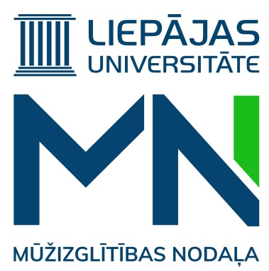
Fizioloģija un neirofizioloģija
40 akad. stundas
(t.sk. 16 kontaktstundas, 24 patstāvīgās stundas)
Sagatavošanās kursi

Dalības maksa: 100 EUR, t.sk. PVN 0%.
Mērķauditorija: topošie studenti profesionālajai maģistra studiju programmai “Mākslas terapija” u.c. interesenti, kuriem šīs zināšanas nepieciešamas.
Kursu mērķis: sagatavot reflektantus studijām maģistra līmeņa studijām programmā "Mākslas terapija”, apgūstot ievadkursu fizioloģijā un neirofizioloģijā.

Norises laiki un vieta:
28.04.2023. (piektdiena) plkst. 17.00-20.00. Attālināti (Zoom)
19.05.2023. (piektdiena) plkst. 17.00-20.00. Attālināti (Zoom)
02.06.2023. (piektdiena) plkst. 17.00-20.00. Attālināti (Zoom)
03.06.2023. (sestdiena) plkst. 13.00-16.00. Attālināti (Zoom)
30.06.2023. (piektdiena) plkst. 17.00-18.00. Noslēguma pārbaudījums. Attālināti (Zoom)

Kursu saturs:
- Kontakstundu tēmas:
- Fizioloģijas zinātne, izpētes jomas.
- Sirds asinsvadu sistēmas fizioloģija.
- Elpošanas fizioloģija.
- Muskuļu fizioloģija.
- Nervu sistēmas fizioloģija.
- Vielmaiņa. Gremošanas sistēmas funkcijas un regulācija.
- Patstāvīgais darbs.
- Noslēguma pārbaudījums (tests).

Lektore: Mg.sc.educ. Dina Berloviene.

!!! Pieteikšanās līdz 21.04.2023. rakstot e-pastu: ieva.lika@liepu.lv
Piesakoties norādīt kursu nosaukumu, savu vārdu, uzvārdu, personas kodu, e-pastu un tālruņa numuru.

Mācībām nepieciešams dators ar videokameru un interneta pieslēgums.
Pēc sekmīgas programmas apguves dalībniekiem tiks izsniegtas apliecības.

Kontaktpersona: Ieva Lika
E-pasts: ieva.lika@liepu.lv
Tālrunis: 28777311

